联东公司 新仓单传输服务费预存款数据录入操作手册

以下操作只针对非协议客户

1. 请使用舱单发送的账号和密码登陆如下网站地址：

登陆联东官网www.lindomsc.com，然后进入新仓单页面：

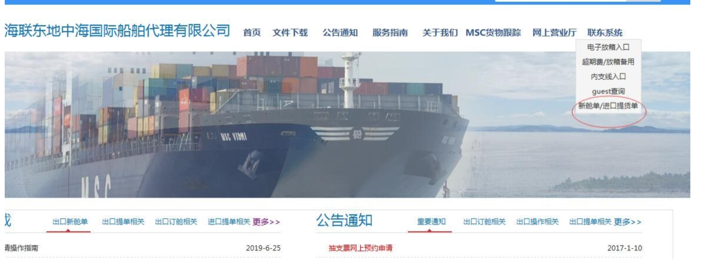

1. 打开左边的“出口新舱单费用查询”页面，点击“转账水单登记”按钮，根据水单输入汇款的金额、转账摘要（必须注明水单号码和转账公司全称）、转账日期三项信息，点击确认，预录完成。待联东财务人员核销后，预收款方可生效。

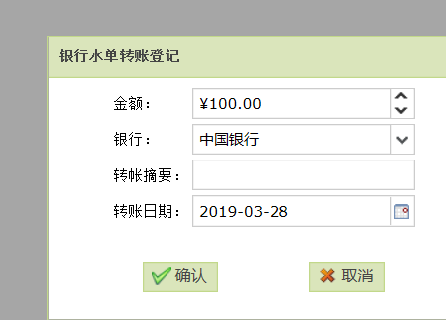

1. 请注意：充值余额小于100元的情况下，不能发送新仓单，需要充值后才可发送。
2. [客户如果要退账户里面的预存款余额，首先邮件我司财务核对余额(fengcq@lindomsc.com](mailto:客户如果要退账户里面的预存款余额，首先邮件我司财务核对余额(fengcq@lindomsc.com) 或者caiwu@lindomsc.com)，邮件主题“申请预存款余额退款”，退款金额核定后需要写张退款说明，内容大致包括退款原因，退款金额，账户信息，舱单发送时的登录账号（例如D001,D002….针对直客），加盖财务章，收到该说明后，我司会固定在每个月的最后一天安排退款。